Biblioteca Judeţeană “Octavian Goga” Cluj

învăţare pe tot parcursul vieţii.
Biblioteca Judeţeană “Octavian Goga” Cluj, instituţie aflată în subordinea Consiliului Judeţean Cluj, este o bibliotecă modernă, care oferă gratuit acces la resurse, prin achiziţia de cărţi şi alte tipuri de documente relevante, organizarea şi punerea la dispoziţia publicului a întregii colecţii de documente, informarea promptă prin servicii specializate. Activitatea bibliotecii este orientată cu precădere spre utilizatori şi satisfacerea nevoilor lor.
Prin programele culturale şi educative organizate își propune să contribuie la creşterea prosperităţii spirituale şi materiale a membrilor comunităţii locale, prin crearea şi promovarea accesului la o vastă arie de idei şi informaţii, prin asistenţa de specialitate oferită, prin promovarea interesului pentru lectură şi

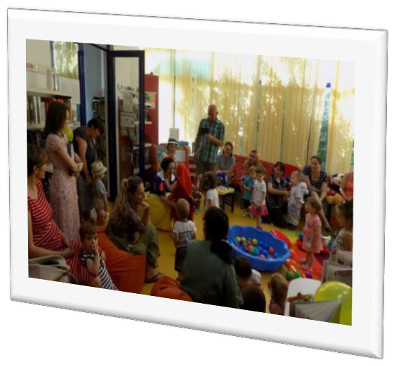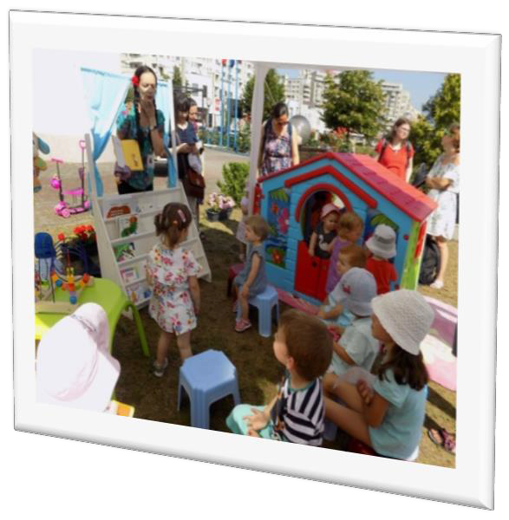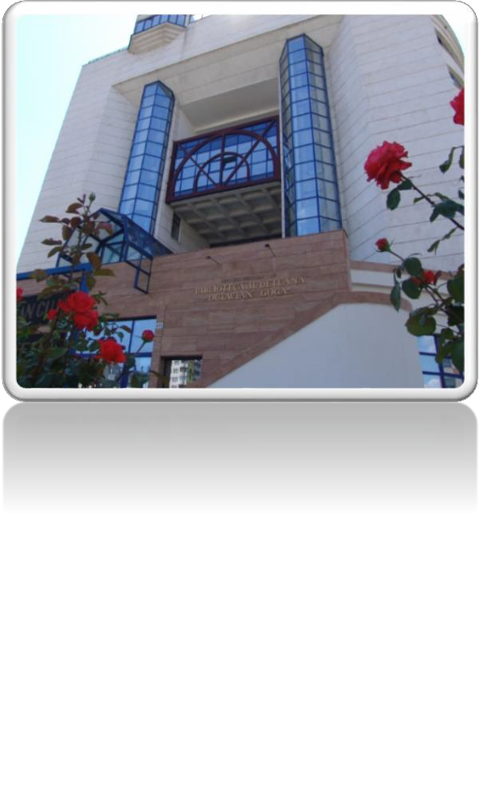Această instituţie se individualizează în contextul cultural clujean printr-o atitudine dinamică, proactivă şi receptivă la nou.

Sediul central al bibliotecii este situat în Cluj-Napoca, pe Calea Dorobanţilor nr. 104. În această clădire modernă funcţionează mai multe secţii deschise clujenilor de toate vârstele: Secţia pentru copii, Secția pentru adolescenți, Secţia Împrumut pentru adulţi, Secţia de artă, Sala de referinţe, înscrieri și presă, Sala de lectură, Sala multiculturală, Sala Colecții speciale, Memorie și cunoaștere locală, American Corner, Sala media și spații pentru organizarea de cursuri și alte activități.

1

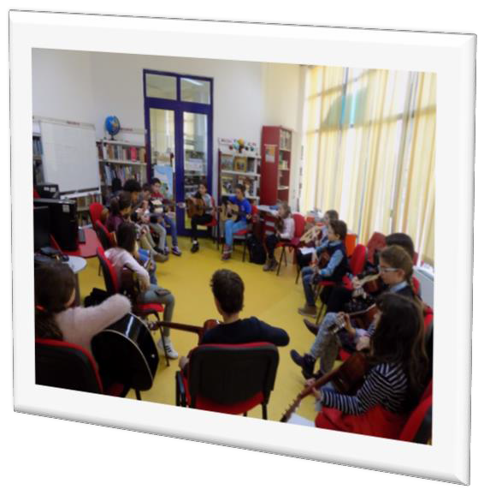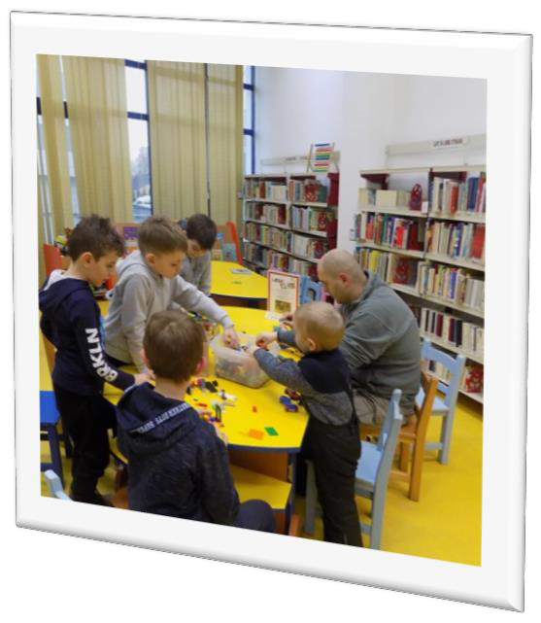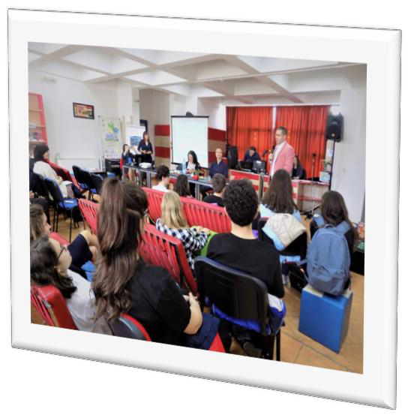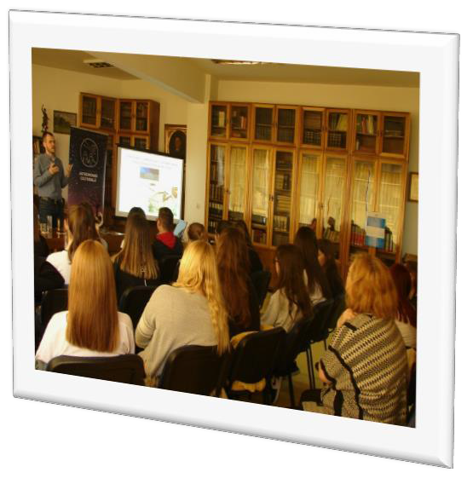

Cele mai noi spații deschise publicului la sediul central sunt: Sala de studiu, de la etajul 1, vest, sală care oferă posibilitatea doritorilor să studieze în intervalul orar 8.00-24.00 și Sala Multiculturală. Sub egida Anului cărții, Biblioteca Județeană a deschis în luna martie această nouă secție pentru publicul clujean, ce cuprinde un fond de documente în limbile maghiară, franceză și poloneză. Scopul inițiativei a fost de a mijloci cunoașterea celor trei culturi, de a stimula lectura și educația de calitate. Sala Multiculturală oferă servicii moderne de bibliotecă pentru toate categoriile de vârstă: împrumut de documente la domiciliu, consultarea acestora pe loc, prelungirea termenului de împrumut, rezervarea și reținerea de titluri, oferirea de informații, activități de loisir și de învățare pentru toate vârstele, acces gratuit la internet wirelles.

2

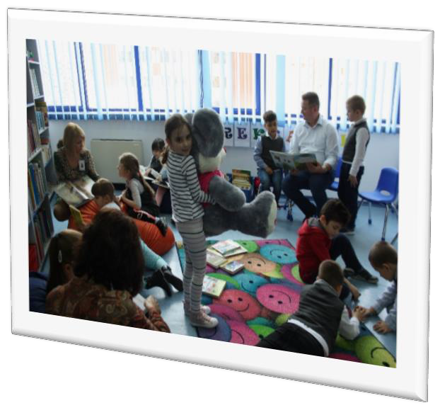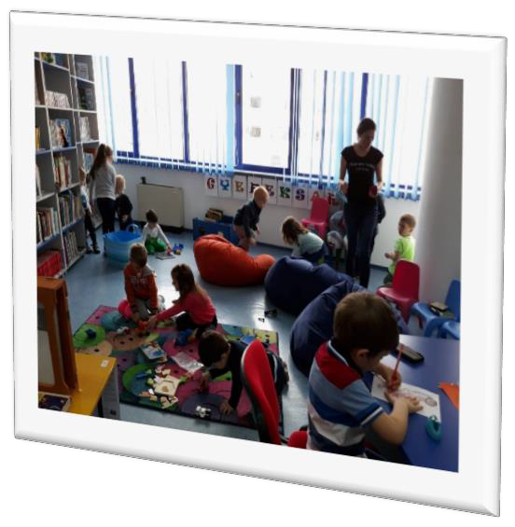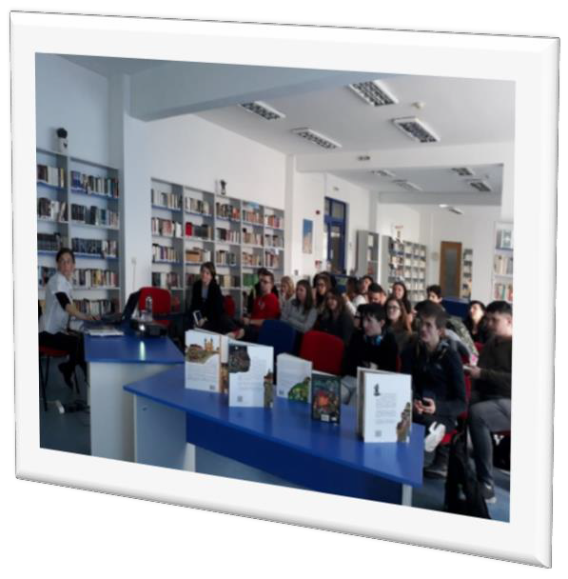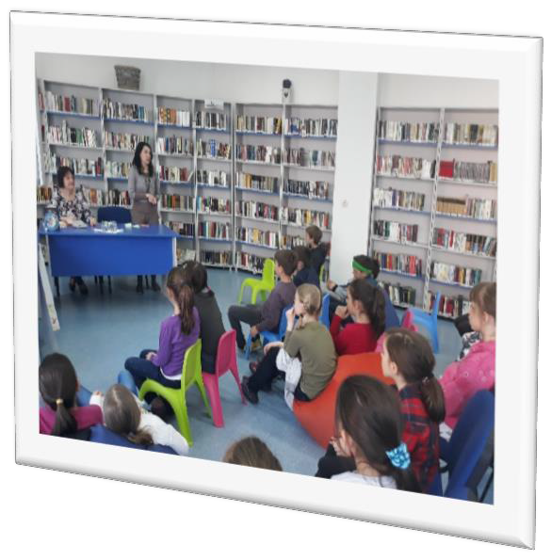

Facilităţilor oferite de sediul central li se adaugă cele pe care clujenii le pot regăsi în cartierele municipiului Cluj-Napoca.

Filiale în cartierele municipiului Cluj-Napoca

Filiala „Traian Brad”, situată în cartierul Mănăştur, cel mai mare cartier al oraşului, are în componenţă secţia pentru copii cu un spațiu pentru cei mici total renovat și modernizat în anul 2019, secţia de împrumut pentru adulţi, o sală de lectură și o sală pentru adolescenți cu acces la calculatoare, playstation și cărți. Aici se desfășoară activități pentru toate vârstele, de la ore de poveste pentru bebeluși, evenimente diverse pentru adolescenți la cursuri de utilizare a calculatoarelor pentru seniori.

3

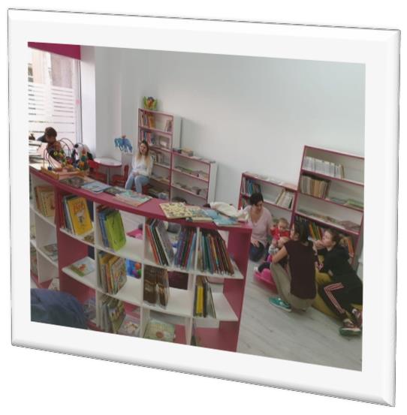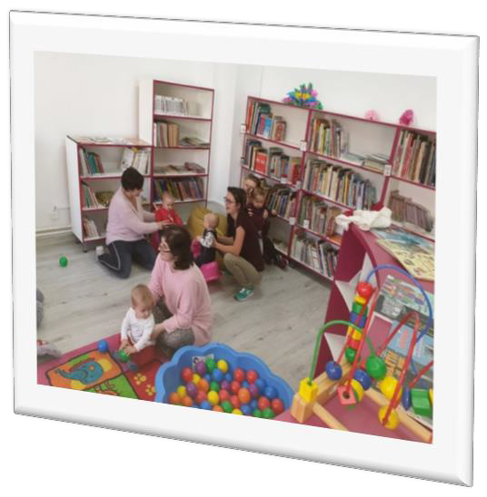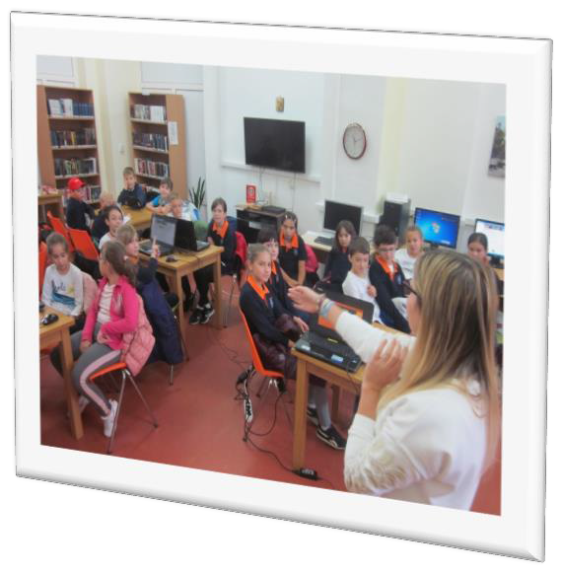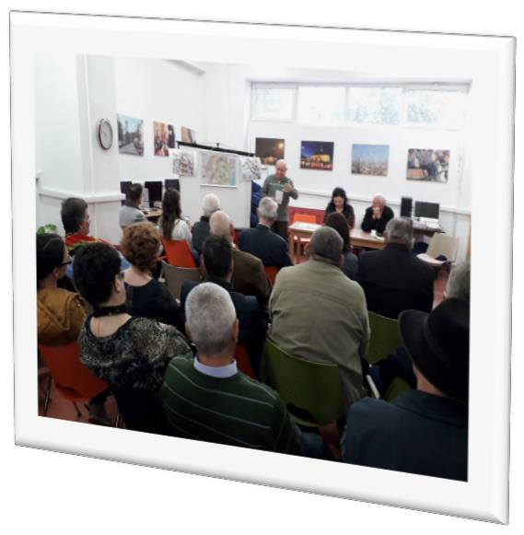

Filiala Zorilor

Spațiul deschis, fluid, extrem de atrăgător al filialei oferă utilizatorilor diverse oportunități de studiu, lectură și de petrecere a timpului liber. Filiala este dotată cu tehnologie de identificare prin radio-frecvență (RFID) ce asigură securitatea fondului de documente și accesul facil la operațiunile de împrumut și restituire a documentelor. Pentru a beneficia cât mai mulți de facilitățile pe care le oferim programul filialei a fost extins pe parcursul întregii zile. Filiala oferă publicului acces la Sala de împrumut pentru adulţi, Sala de lectură, Sala copiilor, Sala adolescenților și Sala multifuncțională.

4

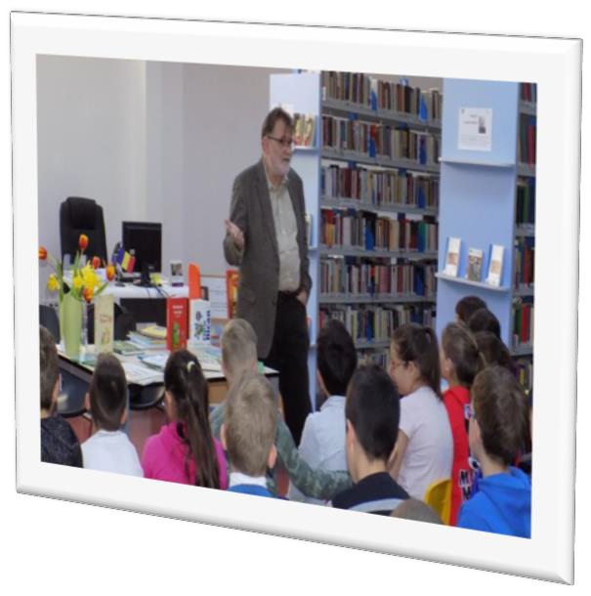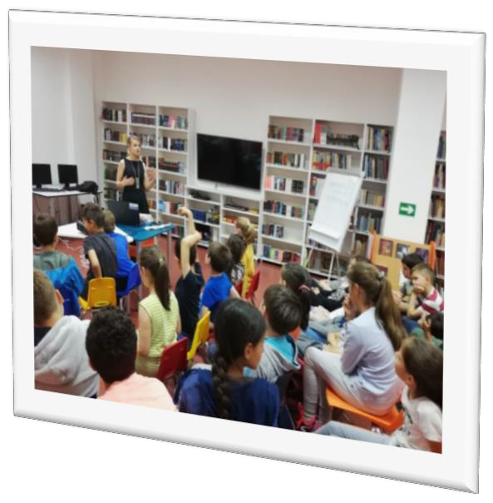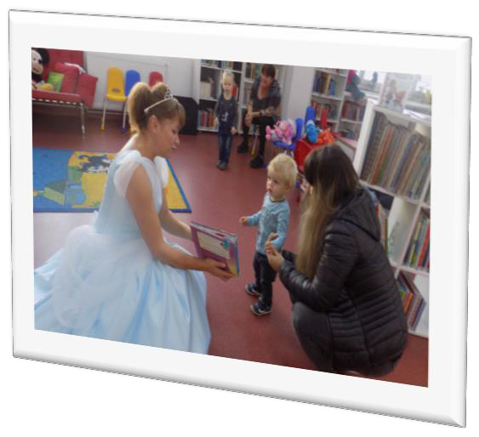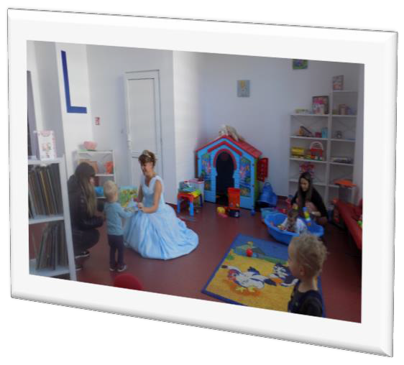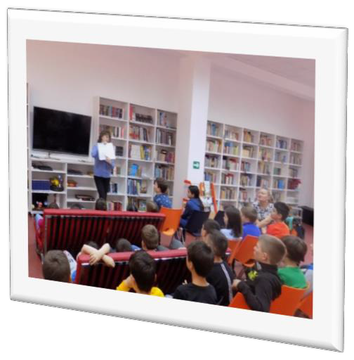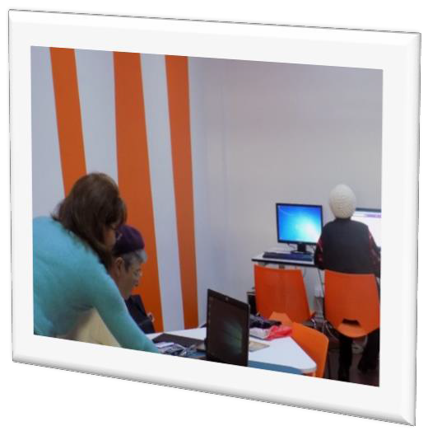

5

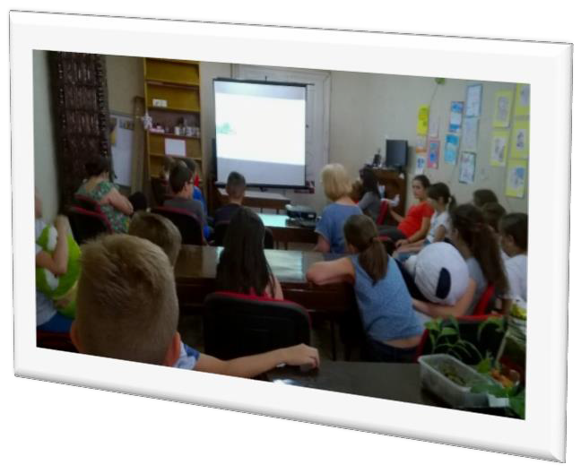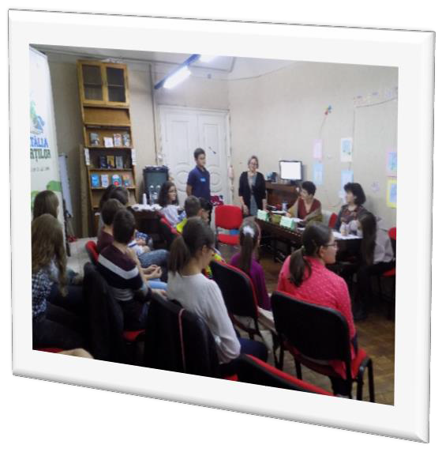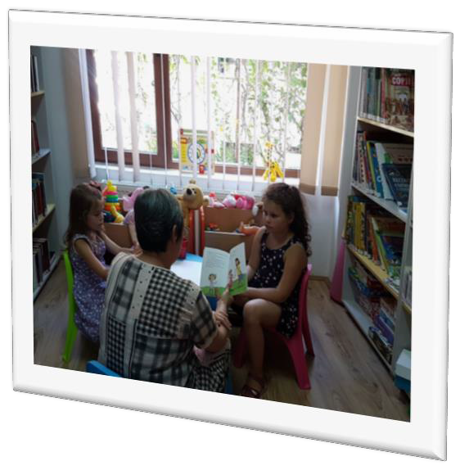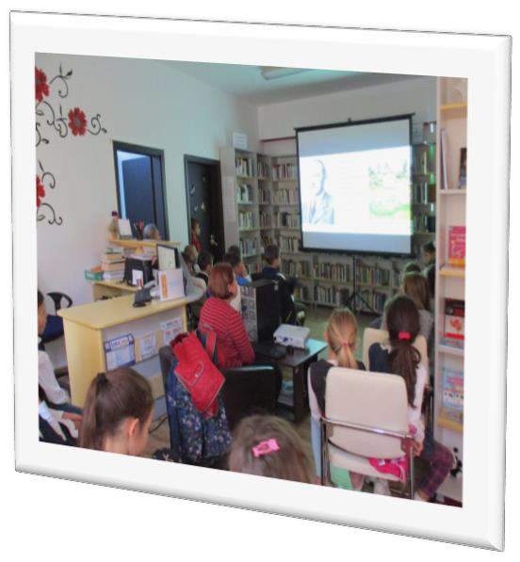Filiala Kogălniceanu

Filiala Kogălniceanu este situată în centrul istoric al municipiului Cluj-Napoca într-un imobil monument istoric - Palatul Teleki. Aceasta oferă servicii de împrumut la domiciliu pentru adulţi şi copii, precum şi o sală cu 25 de locuri pentru lectură pe loc.

Filiala Grigorescu

Filiala s-a deschis în urmă cu un an, în cartierul Grigorescu, pe strada Donath, nr. 138 și oferă clujenilor servicii moderne de bibliotecă. Copiii beneficiază de o sală dedicată lor, unde îi așteaptă o colecție de cărți, DVD-uri, jocuri și jucării. Adolescenții și adulții au la dispoziție o colecție de documente din toate domeniile cunoașterii.

6

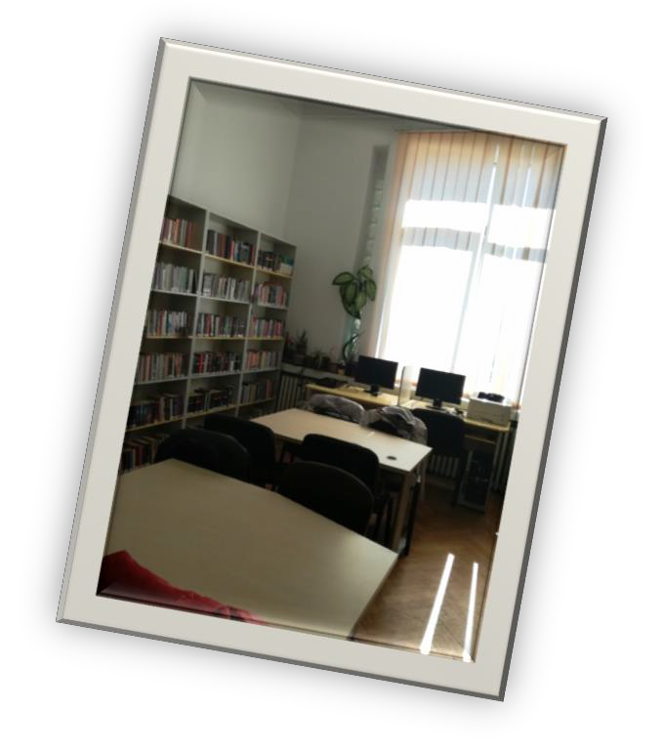Filiala ”Bibliosan” în cadrul Spitalul Clinic de Recuperare

Filiala deține peste 3.500 volume de beletristică, carte cu conţinut medical, literatură de referinţă şi 8 titluri de periodice și oferă servicii de bibliotecă pacienților și personalului medical.

Rol de coordonare la nivel judeţean

Biblioteca derulează şi activitatea de asistenţă metodică şi de specialitate pentru bibliotecile publice din judeţul Cluj, în cadrul căreia pentru bibliotecarii din judeţ se organizează întâlniri profesionale, se fac cursuri pentru scrierea de proiecte, se organizează activităţi culturale şi de promovare a lecturii.

Serviciul de bibiliotecă mobilă

Acesta funcţionează ca o bibiliotecă itinerantă, cu ajutorul unui bibliobus, care se deplasează periodic în diverse locaţii pentru a facilita accesul la documente de bibliotecă a locuitorilor din zonele respective.

7

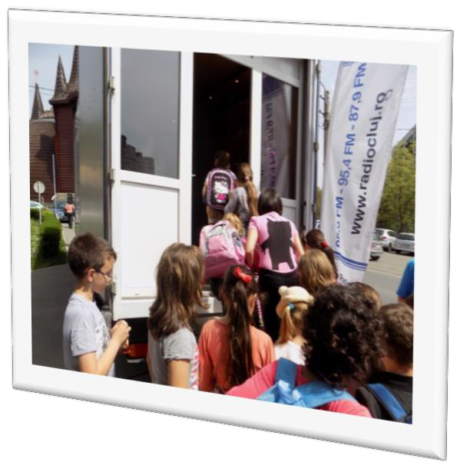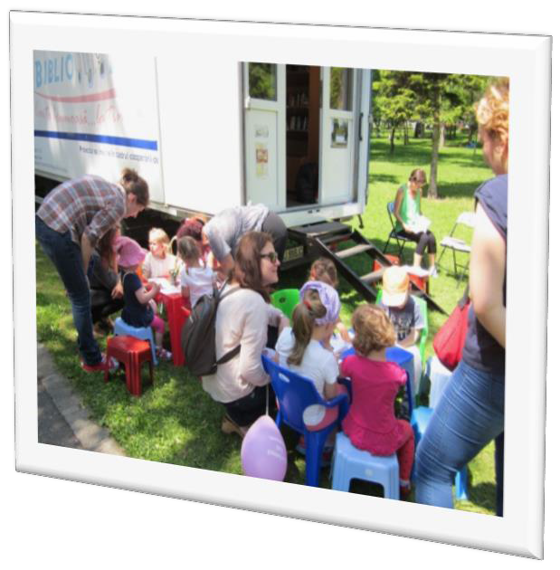

În toate secţiile bibliotecii se organizează activităţi de valorificare şi promovare a colecţiilor, activităţi culturale şi educative, activităţi de loisir, activităţi de sprijinire a învăţării pe tot parcursul vieţii, organizate de către bibliotecă împreună cu partenerii din municipiul Cluj-Napoca.

Ce oferă biblioteca cititorilor săi:

- peste 600.000 documente: carte, periodice, documente audiovizuale, documente electronice şi alte tipuri de documente;
- acces liber la raft la toate punctele de servicii;
- program constant pe tot parcursul anului;
- săli cu acces liber la raft pentru împrumutul de documente, studiu şi lectură pe loc;
- acces liber la colecţiile de documente;
- împrumut de documente la domiciliu;
- prelungirea termenului de împrumut prin telefon, prin pagina web a bibliotecii sau prin e- mail;
- rezervări de titluri prin telefon sau e-mail;
- servicii de autoîmprumut și autorestituire la Sediul central, Filiala Zorilor și Filiala „Traian Brad”;
- consultarea documentelor pe loc;
- acces prin pagina web a bibliotecii la catalogul electronic OPAC;
- acces Internet gratuit pentru public;
- acces wireless gratuit la Internet;
- 92 staţii de lucru pentru utilizatori;
- peste 400 locuri pentru lectură şi consultare pe loc a documentelor;
- permis de intrare cu valabilitate 5 ani;
- audiţii şi vizionări individuale sau colective;
- ludoteci pentru preşcolarii şi şcolarii mici;

8

- activităţi de voluntariat;
- oferirea de informaţii şi referinţe pe loc, prin telefon sau prin e-mail;
- bibliografii la cerere;
- servicii pentru persoane cu deficienţe de vedere: împrumutul cărţilor vorbite;
- expoziţii, activităţi culturale şi de loisir;
- servicii externe de bibliotecă;
- cursuri de utilizare a calculatorului pentru seniori.

Evenimente culturale tradiţionale

Biblioteca Județeană “Octavian Goga” organizează la secțiile din sediul central și la filialele de cartier un șir de activități culturale tradiționale, destinate diferitelor categorii de public:
- Ziua Culturii Naţionale – sărbătorită anual prin evenimente speciale organizate atât la sediul central cât și la filialele de cartier;
- Bătălia cărților – concursul național de lectură, se desfășoară anual, are ca principal scop menţinerea cărții şi lecturii în atenţia tinerelor generaţii. Concursul se desfășoară și în alte 18 biblioteci publice din ţară dar și în Republica Moldova;
- Ziua Internațională a Cititului Împreună este un eveniment global organizat de către Lit World la care participă milioane de oameni din peste 100 de țări. Cea de-a treia ediţie a evenimentului coordonat la nivel național de grupul Citim Împreună România a reunit în anul 2019 peste 600 de parteneri din toate județele.
- Concurs de poezie on-line – se organizează anual, în luna martie, cu ocazia Zilei Internaţionale a Poeziei, sărbătorită în data de 21 martie;
- Cenaclul literar „Traian Brad” – se desfășoară lunar sub formă de ateliere de creaţie, la Secţia pentru copii și este coordonat de scriitorul Victor Constantin Măruţoiu;
- Zilele bibliotecilor de cartier – eveniment anual destinat tuturor celor interesați de carte și cultură, spre o mai bună cunoaștere a serviciilor, facilităților, spațiilor și produselor bibliotecii;
- Ziua Internaţională a Cărţii pentru Copii şi Tineret – marcată anual printr-o serie de activități dedicate copiilor;
- Ziua mondială a jocului se desfășoară anual la Filiala “Traian Brad”;
- Anul editorial clujean – activitate ce are ca scop încurajarea editorilor şi tipografilor clujeni să contribuie cu toate documentele publicate la dezvoltarea colecţiei Depozitului Legal Local, precum şi să valorifice munca de cercetare bibliografică referitoare la judeţul Cluj;
- Concursuri cu premii pentru elevi dedicate Zilei Europei – concursurile se adresează elevilor din judeţul Cluj, se desfӑṣoarӑ pe trei categorii de vârstӑ: învӑṭӑmânt primar, gimnazial ṣi liceal, şi urmӑresc gradul de informare a elevilor în ceea ce priveṣte Uniunea Europeanӑ;
- Concursul de desene „Eroii cărţilor citite” – organizat anual cu ocazia Zilei Internaţionale a Copilului, a ajuns în anul 2019 la cea de-a XLVIII-a ediţie;
- Nocturna bibliotecilor – oferă publicului o alternativă agreabilă de petrecere a timpului liber, într-un cadru destins, în care utilizatorii să aibă ocazia să interacționeze cu personalul bibliotecar și să experimenteze servicii moderne de bibliotecă, mai puțin cunoscute audienței largi într-o seară de sâmbătă la sfârșitul lunii septembrie.

9

- Personalităţi clujene la bibliotecă – activităţi care aduc în atenţia comunităţii, în special a elevilor de liceu, personalităţi culturale locale;
- Club de filosofie pentru copii în colaborare cu Facultatea de Istorie şi Filosofie a Universității
„Babeș-Bolay” Cluj-Napoca;
- programe de educație permanentă pentru copii și adolescenți;
- programe intergeneraționale;
- expoziţii de documente;
- activități outdoor cu ocazia diferitelor evenimente organizate în municipiu, cum ar fi: Orășelul copiilor, Festivalul „Hai-Hui printre povești”, Zilele Clujului, Napoca Avenue, Festivalul WonderPuck;

Proiecte cu finanţare externă pentru dezvoltarea serviciilor de bibliotecă CROSS-Creating other study spaces
CROSS-Creating other study spaces („Crearea unor noi spații de învățare”) este un proiect finanțat prin programul Erasmus+, Cooperare pentru inovare și schimb de bune practici, Parteneriate strategice pentru educația adulților.
Se desfășoară în perioada septembrie 2019 - august 2021 și este coordonat de Volkshochschule der Stadt Iserlohn (Centrul pentru Educația Adulților Iserlohn, Germania), Stadtbücherei Iserlohn (Biblioteca Orășenească Iserlohn) și Biroul pentru Afaceri Europene Iserlohn. Partenerii proiectului sunt, alături de Biblioteca Județeană, alte biblioteci publice sau instituții care au ca obiect de activitate educația adulților: Primăria Nyíregyháza - Ungaria, Mestna knjiznica Kranj (Biblioteca Orășenească Kranj) - Slovenia, RBS-Center fir Altersfroen - Luxembourg, Ayntamiento de Caudete - Spania, Stichting Werken & Leren - Olanda. Proiectul transnațional CROSS se desfășoară ca parteneriat strategic pentru încurajarea schimbului de bune practici între diverși furnizori de educație pentru adulți.
Scopul proiectului este de a cerceta condițiile-cadru cu care se confruntă instituțiile de învățământ continuu și de a dezvolta noi concepte.

Enrich Europeana

Proiectul a fost lansat în 1 septembrie 2018 și se va încheia în 29 februarie 2020. Este cofinanțat de Connecting Europe Facility a Uniunii Europene.
Proiectul își propune să dezvolte o platformă de crowdsourcing care să le permită cetățenilor să transcrie și să îmbogățească conținutul cultural din colecțiile Bibliotecii Digitale Europeana precum și portalurile naționale de agregare.
Campaniile de îmbogățire organizate în cadrul proiectului se concentrează pe obiectele de patrimoniu cultural scrise de mână (de exemplu scrisori, note, jurnale etc.). În acest fel, proiectul își propune să promoveze o implicare mai profundă, înțelegere și acces la patrimoniul cultural digital european, cu un impact pozitiv pentru cetățenii europeni, instituțiile de învățământ și de cercetare deopotrivă.

10

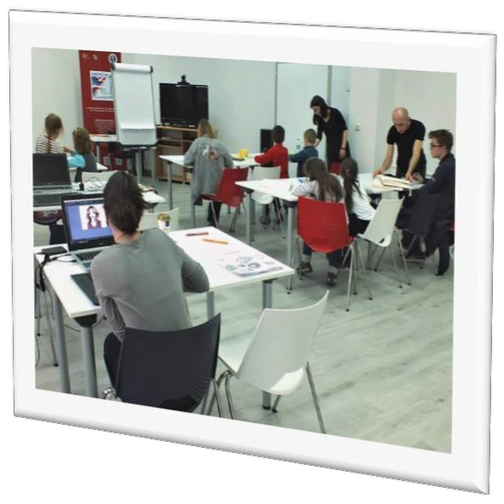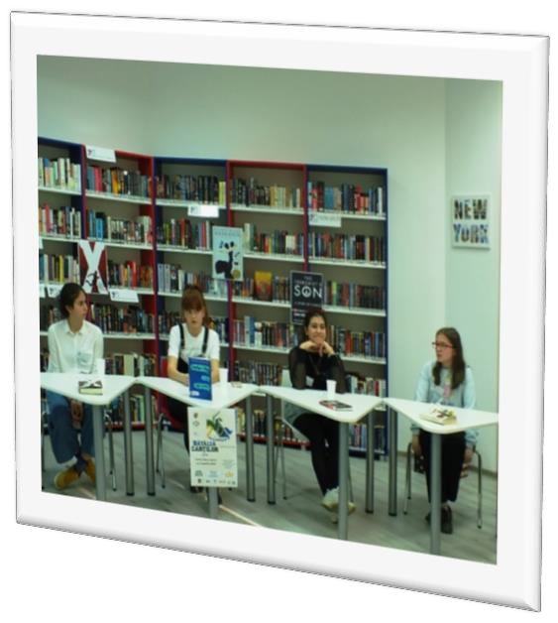American Corner

Deschis în Biblioteca Judeṭeanӑ „Octavian Goga” în anul 2006, în colaborare cu Ambasada Statelor Unite ale Americii în România, American Corner Cluj-Napoca oferӑ documente, servicii ṣi informaṭii referitoare la Statele Unite, organizeazӑ activitӑṭi ṣi evenimente de promovare a culturii ṣi civilizaṭiei americane pentru toate vârstele, contribuie la dezvoltarea relaṭiilor dintre cele douӑ ṭӑri. Se bucurӑ de finanṭare din partea Departamentului de Stat American, prin Ambasada Statelor Unite ale Americii în România.

Proiectul de colaborare cu Organizaţia Mondială a Proprietăţii Intelectuale

Potrivit protocolului de colaborare încheiat între cele două instituţii, publicaţiile trimise de OMPI cu titlu gratuit - cărţi, broşuri, periodice, documente electronice (CD-uri, DVD-uri) sunt puse la dispoziţie utilizatorilor în mod gratuit.

11

